Урок 8.
ТЕМА Дыхание животных.
Задачи урока:
- сформировать знания о дыхании как компоненте обмена веществ, о роли кислорода в этом процессе, о сущности дыхания — окислении органических веществ с освобождением энергии; об особенностях дыхания у животных;
- научить учащихся выделять существенные признаки дыхания, объяснять роль дыхания в обмене веществ, определять роль дыхания в жизни организмов.
Планируемые резулыпаты обучения:
Предметные: учащиеся знакомятся с особенностями процесса дыхания как компонента обмена веществ; учатся определять значение дыхания в жизни организмов; овладевают умением объяснять роль кожи, жабр, трахей, лёгких в процессе дыхания.
Метапредметные: учащиеся осваивают основы исследовательской деятельности, включая умение наблюдать за жизнедеятельностью животных; учатся работать с разными источниками информации, находить информацию о процессах жизнедеятельности животных в учебнике, научно-популярной литературе, биологических словарях и справочниках, Интернете и интерпретировать её.
Личностные: учащиеся развивают познавательные потребности на основе интереса к изучению жизнедеятельности животных, у них формируются ценностно-смысловые установки по отношению к животному миру, происходит осознание необходимости бережного отношения к животным и их охраны.
Основные понятия урока: дыхание, жабры, трахеи, лёгкие.
Деятельность учащихся: работа с текстом и иллюстрациями учебника, выполнение заданий в группе, сотрудничество с одноклассниками при обсуждении особенностей дыхания у животных, определение целевых и смысловых установок в своих действиях и поступках по отношению к животным.

ХОД УРОКА.
1.Организационный момент.
Проверка готовности к уроку, настрой на урок.

2. Проверка домашнего задания.
стр.107, задание1-2, устно 2-3 человека.

3.Актуализация знаний.
-Давайте поговорим сегодня о том, что позволяет нам жить
(дети сами предлагают свои варианты, что же нам позволяет жить: питание, дыхание и т.д.)
-Действительно, одно из таких чудес природы – возможность дышать.

Учитель зачитывает стихотворение.
Дышат люди, дышат звери,
Дышат все, кто хочет жить.
Кто под солнцем иль луною
Может жизнью дорожить.
Разберёмся, кто как может.
Будем знать, а кто какой.
Мы же дышим, дышим тоже,
Если дышишь – ты живой!

4. Изучение новой темы.
– Дыхание – это жизненно важная функция. Давайте попробуем в этом разобраться. Затаите своё дыхание на 20–30 секунд и поделитесь своими ощущениями.
Обсуждение своих ощущений. Возможное предположение, что клеткам не хватает кислорода.
– А зачем живые организмы дышат?
Дети предлагают свои ответы:
– Кислород воздуха участвует в прцессах расщепления сложных органических веществ, в результате чего образуются: углекислый газ, который мы выдыхаем; вода, используемая клетками (излишки удаляются из организма); и энергия, которая необходима для процессов жизнедеятельности организмов.
– Ребята, а как вы думаете, все ли живые существа на Земле дышат так же, как и люди?
Учащиеся предполагают, что у разных организмов дыхание происходит по разному.
– Целью сегодняшнего урока будет выяснение значимости дыхания и строения органов дыхания у животных.
Записьв тетрадь: “Дыхание у животных”
Актуализация форм деятельности
– Как мы будем работать на уроке?
К доске приглашаются 3 ученика. Одному дать яблоко красного цвета, а другому – зелёного. (инсценировка притчи “Два яблока – две идеи”)
РОЛИ: ведущий, учитель, ученик.
–У тебя было яблоко красного цвета, а у тебя - зеленого. Когда вы ими обменяетесь, у вас в руках побывают и красное, и зелёное яблоки. А если у тебя есть какая-нибудь идея и у тебя тоже есть идея и вы ими обменяетесь (поделитесь). Каждый из вас будет знать по две идеи?
Учащиеся отвечают.
– Ребята, я вам предлагаю поделиться на 5 микрогрупп, каждая из которых будет получать свои знания, а потом поделиться ими с другими.

Каждой микрогруппе раздаётся информационный лист и наглядное пособие (Рисунки 1–5), по которым учащиеся сами получают знания.
Групповая работа по информационным листам 1–5 с использованием наглядных пособий.
Через 5–7 минут начинается защита групповой работы.
Информацию докладывает спикер группы по плану, используя наглядное пособие. Второй ученик у доски записывает данные в таблицу, (учащиеся также заполняют таблицу в тетрадях, начиная, тем самым оформлять опорный конспект темы) Третий ученик предлагает дополнительную информацию, которая также находится в информационном листе.
После защиты групповой работы на доске и в тетрадях появляется опорный конспект темы.
Таблица: Дыхание у животных
Тип дыхания | Органы дахания | Организмы, для которых это характерно
1. Клеточное | Вся поверхность тела | Одноклеточные, кишечнополостные, некоторые черви
2. Трахейное | Дыхальца, трахеи | Насекомые
3. Жаберное | Жабры | Рыбы, ракообразные, моллюски
4. Лёгочное | Лёгкие | Наземные позвоночные животные
5. Кожное | Кожа | Земноводные
5. Валеологическая разминка
Расслабление мышц кистей рук;
упражнение на дыхание;
гимнастика для глаз.

6. Закрепление изученного материала
1. После заполнения таблицы дети ещё раз называют типы дыхания, органы дыхания и организмы, для которых это характерно.
2. Выполнение тестового задания (карточки с заданием раздаются каждому ученику).
Выставляют друг другу оценки и сдают работы учителю. Критерии оценок: 1 задание=1 бал
ОТВЕТЫ: В-1 1а, 2б, 3в, 4в, 5а В-2 1а, 2б, 3в, 4б, 5а

7. Задание на дом:Параграф 29, пункт дыхание животных, читать , учить по тетради.

8.Рефлексия.
– Ребята, что мы узнали сегодня на уроке?
– А кто скажет, что же такое дыхание?
– Каждый из вас за выполнение тестового задания получил оценку.
– Этот урок я хотела бы завершить словами известного поэта:
Нам в этом мире многое дано:
Расти, искать и ошибаться,
Но, главное, дано дышать,
Любить, найти и не сдаваться!

Тема: “Дыхание у животных”
ВАРИАНТ 1
1. Для одноклеточных организмов характерно дыхание:
а) клеточное; б) трахейное; в) кожное.

2. Органы дыхания окуня:
а) лёгкие; б) жабры; в) трахеи.

3. Для майского жука характерно дыхание:
а) клеточное; б) кожное; в) трахейное.

4. Большинство наземных животных дышит при помощи:
а) трахей; б) жабер; в) лёгких.

5. У лягушки в дыхании принимает участие:
а) кожа и лёгкие; б) только кожа; в) только лёгкие.
Тема: “Дыхание у животных”
ВАРИАНТ 2
1. Жаберное дыхание характерно для:
а) рыб; б) птиц; в) насекомых.

2. Лёгочное дыхание характерно для:
а) одноклеточных организмов; б) зверей; в) насекомых

3. Для колорадского жука характерно дыхание:
а) клеточное; б) кожное; в) трахейное.

4. Органы дыхания карася:
а) лёгкие; б) жабры; в) трахеи.

5. Кеточное дыхание характерно для:
а) одноклеточных организмов; б) зверей; в) насекомых

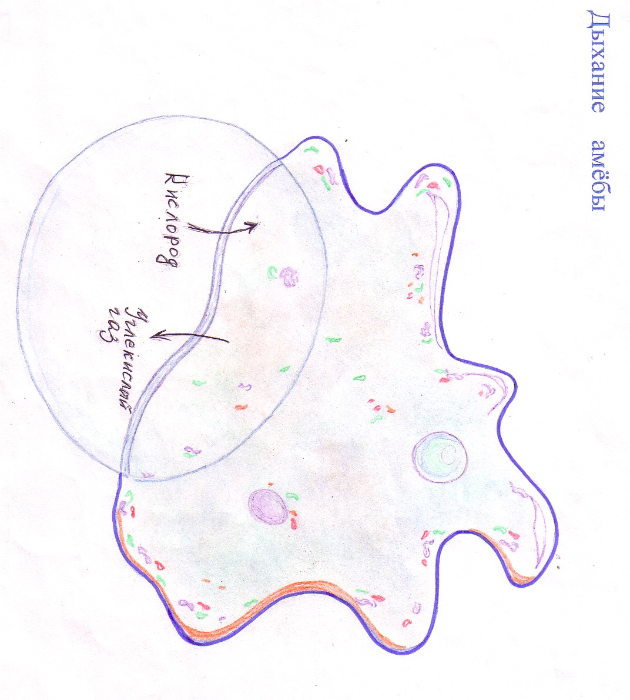
Информационный лист 1
Тип дыхания: клеточное.
Организмы: одноклеточные животные (амёба, эвглена зелёная, инфузория туфелька); кишечнополостные (медузы, коралловые полипы); некоторые черви.
Механизм дыхания:Одноклеточные организмы поглощают растворённый в воде кислород всей поверхностью тела. Кислород участвует в расщеплении сложных органических веществ, в результате чего освобождается энергия, которая необходима для жизни животного. Образующийся в результате дыхания углекислый газ выделяется наружу также через всю поверхность тела.
Дополнительная информация:
При загрязнении водоёмов гибнет большое количество одноклеточных организмов, которые являются источником пищи для мальков, ракообразных, в результате чего нарушаются цепи питания.

Информационный лист 2
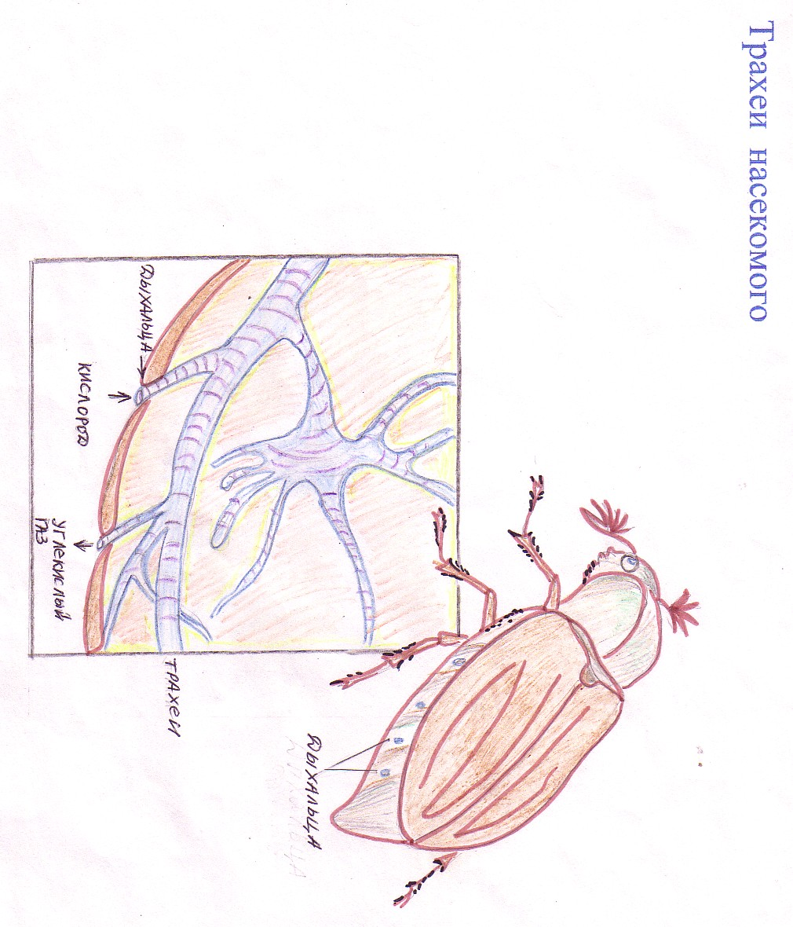
Тип дыхания: трахейное.
Организмы: класс Насекомые (жуки, бабочки, кузнечики, мухи)
Механизм дыхания:Брюшко насекомого разделено на 5–11 частей (сегментов). На каждом из них имеется пара небольших отверстий – дыхалец. От каждого дыхальца внутрь отходят ветвящиеся трубочки – трахеи, которые пронизывают всё тело насекомого. Наблюдая за майским жуком, можно заметить, как его брюшко то уменьшается в объёме, то увеличивается. Это дыхательные движения. При вдохе в организм через дыхальца поступает воздух, содержащий кислород, а при выдохе выходит воздух, насыщенный углекислым газом.
Дополнительная информация:
У представителей класса Паукообразные – пауков, органы дыхания представлены не только трахеями, но и лёгочными мешками, которые сообщаются с внешней средой через дыхательные отверстия

Информационный лист 3
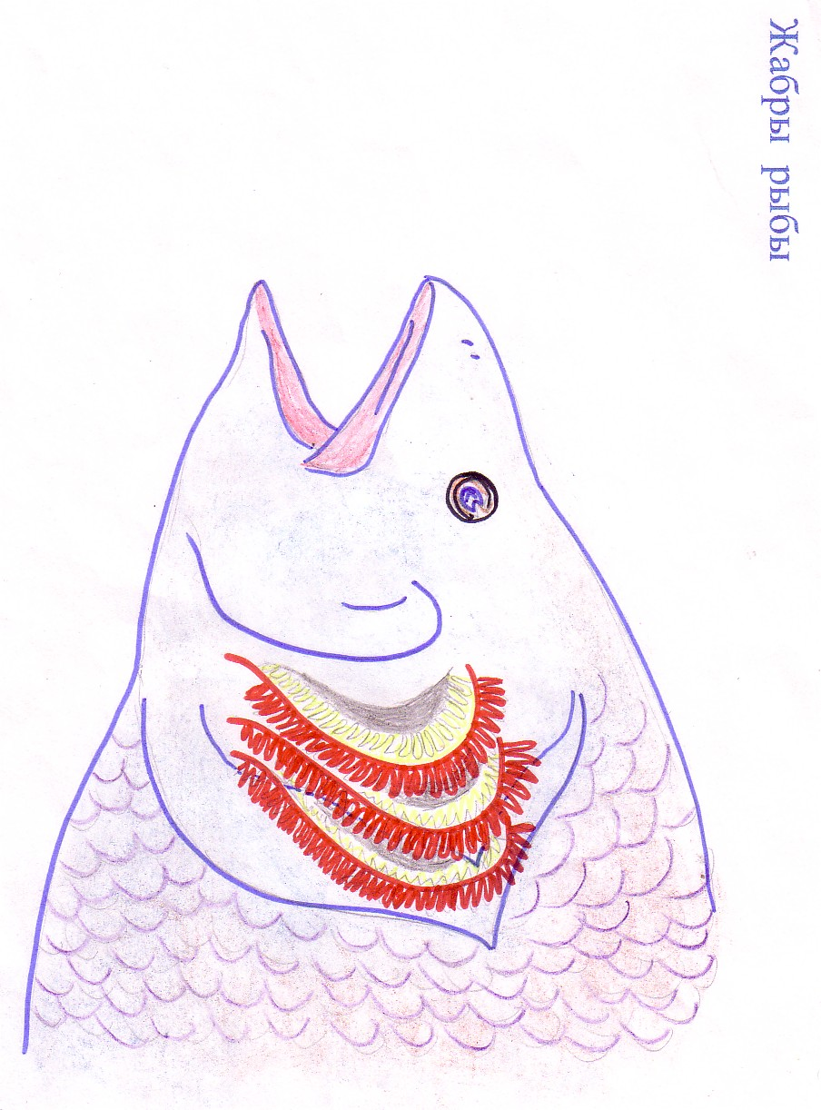
Тип дыхания: жаберное.
Организмы: многие водные обитатели (рыбы, раки, моллюски)
Механизм дыхания:Рыбы дышат кислородом, растворённым в воде, с помощью особых разветвлённых кожных выростов, которые называются жабры. Рыбы постоянно заглатывают воду. Из ротовой полости вода проходит через жаберные щели, омывают жабры и из-под жаберных крышек выходит наружу. Жабры состоят из жаберных дуг и жаберных лепестков, которые пронизаны множеством кровеносных сосудов. Из воды, которая омывает жабры, в кровь поступает кислород, а из крови в воду удаляется углекислый газ. Жабры, находящиеся внутри тела, называются внутренними жабрами.
Дополнительная информация:Некоторые животные, например, земноводные, имеют густые пучки жабр на поверхности тела. Такие жабры называются – наружними. Так обстоит дело у протея – слепого пещерного животного из западных областей Югославии, и аксолотлей (которые по общему облику похожи на тритонов) – их родина Мексика.

Информационный лист 4
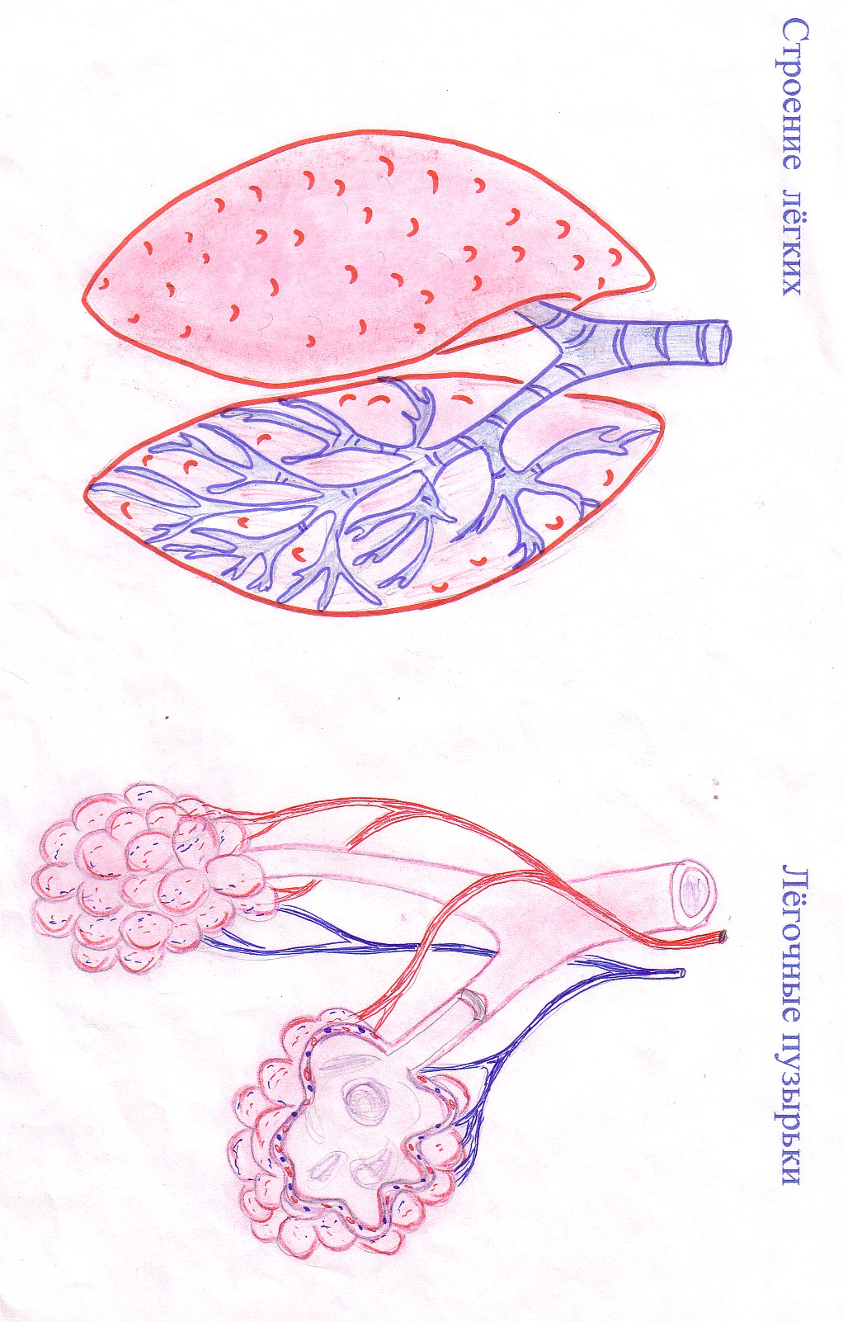
Тип дыхания: лёгочное.
Организмы: наземные позвоночные (земноводные, пресмыкающиеся, птицы, звери, человек)
Механизм дыхания:Во время вдоха, воздух, содержащий кислород попадает в лёгкие. Лёгкие имеют вид ячеистых мешков. В каждом лёгком (левое и правое) очень сильно разветвляются бронхи, которые оканчиваются многочисленными лёгочными пузырьками. Каждый лёгочный пузырёк оплетён сетью кровеносных сосудов. Из лёгочного пузырька кислород воздуха переходит в кровь, а углекислый газ из крови в воздух. После накопления углекислого газа в лёгочном пузырьке происходит выдох. Ячеистое строение лёгких позволяет увеличить их внутреннюю поверхность во много раз.
Дополнительная информация:Один из самых распространённых пороков человека – курение табака. Табачный дым содержит около 400 чрезвычайно вредных для организма веществ (никотин, синильная кислота, сажа, дёготь и др.) При курении эти вещества оседают на оболочках лёгочных пузырьков, вызывая мучительный кашель. Лёгкие курильщика теряют эластичность, становятся малорастяжимыми, в результате чего снабжение организма кислородом уменьшается. Работоспособность и общее самочувствие резко ухудшаются. Курящие люди значительно чаще заболевают хроническим бронхитом, раком лёгких и астмой.

Информационный лист 5
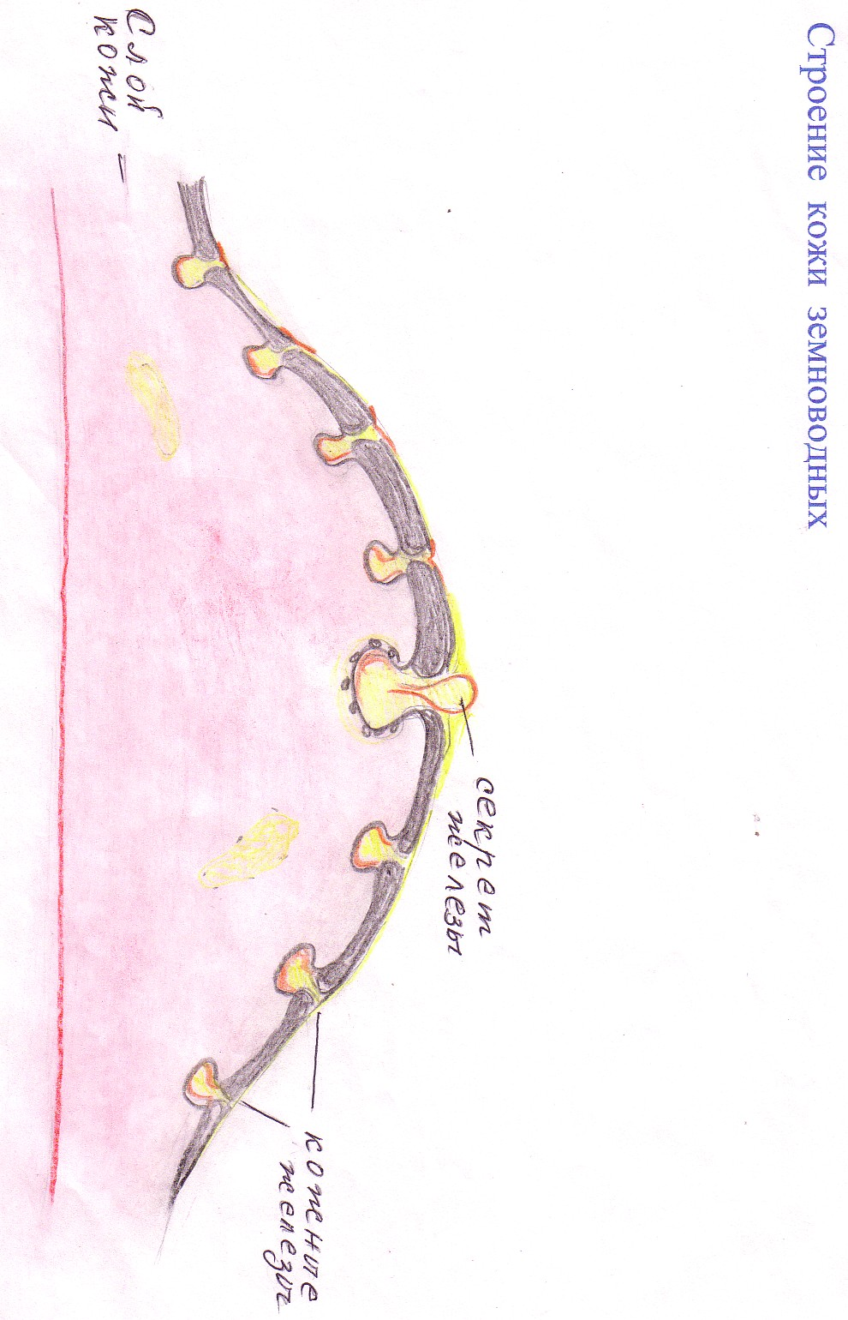
Тип дыхания: кожное.
Организмы: земноводные (саламандры, лягушки …)
Механизм дыхания:Лёгкие земноводных развиты слабо, поэтому дополнительный газообмен осуществляется через влажную кожу. В тонкой коже земноводных много желёз, которые выделяют слизь. Благодаря слизи на поверхности кожи создаётся жидкостная плёнка, в которой растворяется атмосферный кислород и, благодаря чему, возможно дыхание через кожу.
Особое значение кожное дыхание имеет в то время, когда земноводные долго находятся в воде (зимняя спячка, длительное пребывание в воде в случае опасности). Лёгочное и кожное дыхание у земноводных развито не одинаково. У тех из них, кто большую часть жизни проводит в воде, слабее развиты лёгкие, а лучше – кожное дыхание. У земноводных, живущих вдали от водоёмов, более развиты лёгкие и менее – кожное дыхание.
Дополнительная информация:Дышит кожей и человек: у него на долю кожного дыхания приходится около 1 – 2% от его общего объёма. Кислород воздуха проникает через поры кожи. Поэтому рекомендуется носить одежду из натуральных тканей, чтобы не затруднять этот процесс (хлапчатобумажные, льняные, шерстяные ткани)

